REQUERIMENTO Nº 745/09
De Providências

“Quanto à possibilidade de roçagem e limpeza no início da Rua Fortunato Lira às margens do córrego, no Jardim Santa Luzia”.

Considerando-se que, diversos munícipes procuraram por este vereador solicitando por uma providência quanto à possibilidade de roçagem e limpeza da Rua Fortunato Lira às margens do córrego, no Jardim Santa Luzia (foto anexa);

Considerando-se que, o mato está alto, e assim proporcionando proliferação de animais peçonhentos, e

Considerando-se que, próximo ao córrego é utilizado como estacionamento de uma empresa e com o mato alto, torna-se mais inseguro este local.

REQUEIRO à Mesa, na forma regimental, depois de ouvido o Plenário, oficiar ao Senhor Prefeito Municipal, solicitando-lhe providências junto ao setor competente, quanto à possibilidade de roçagem e limpeza no início da Rua Fortunato Lira às margens do córrego, no Jardim Santa Luzia.

Plenário “Dr. Tancredo Neves”, em 26 de março de 2009.

José Luis Fornasari
“Joi Fornasari”
-Vereador

REQUERIMENTO Nº 745/09
De Providências

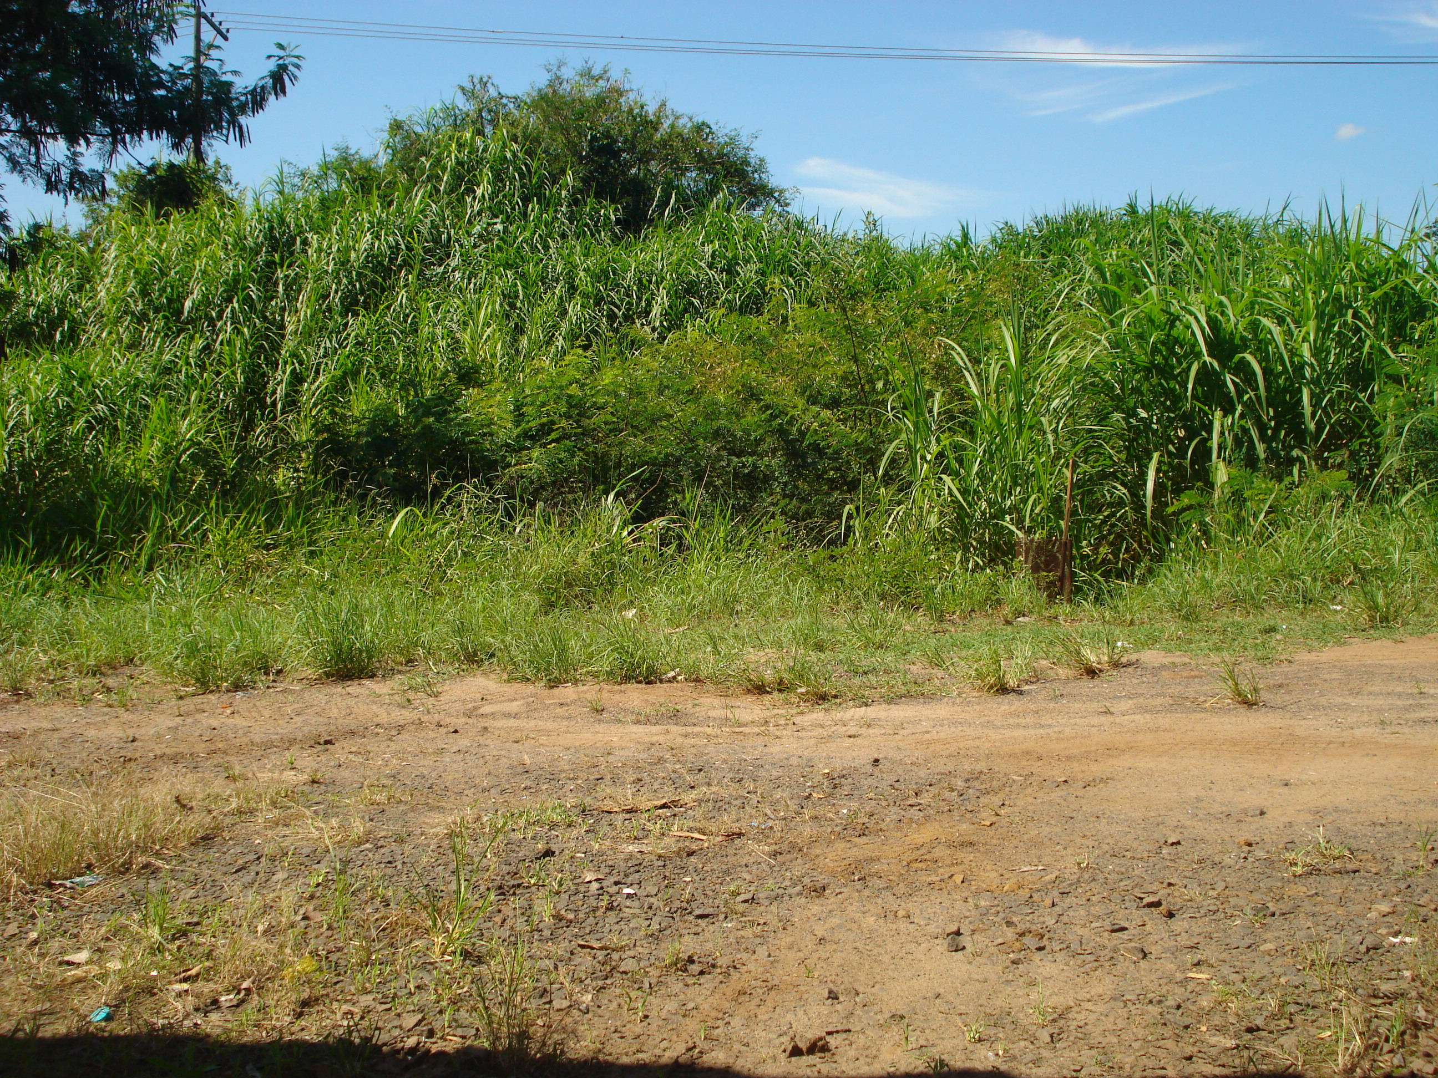
“Quanto à possibilidade de roçagem e limpeza no inicio da Rua Fortunato Lira as margens do córrego no Jardim Santa Luzia”.
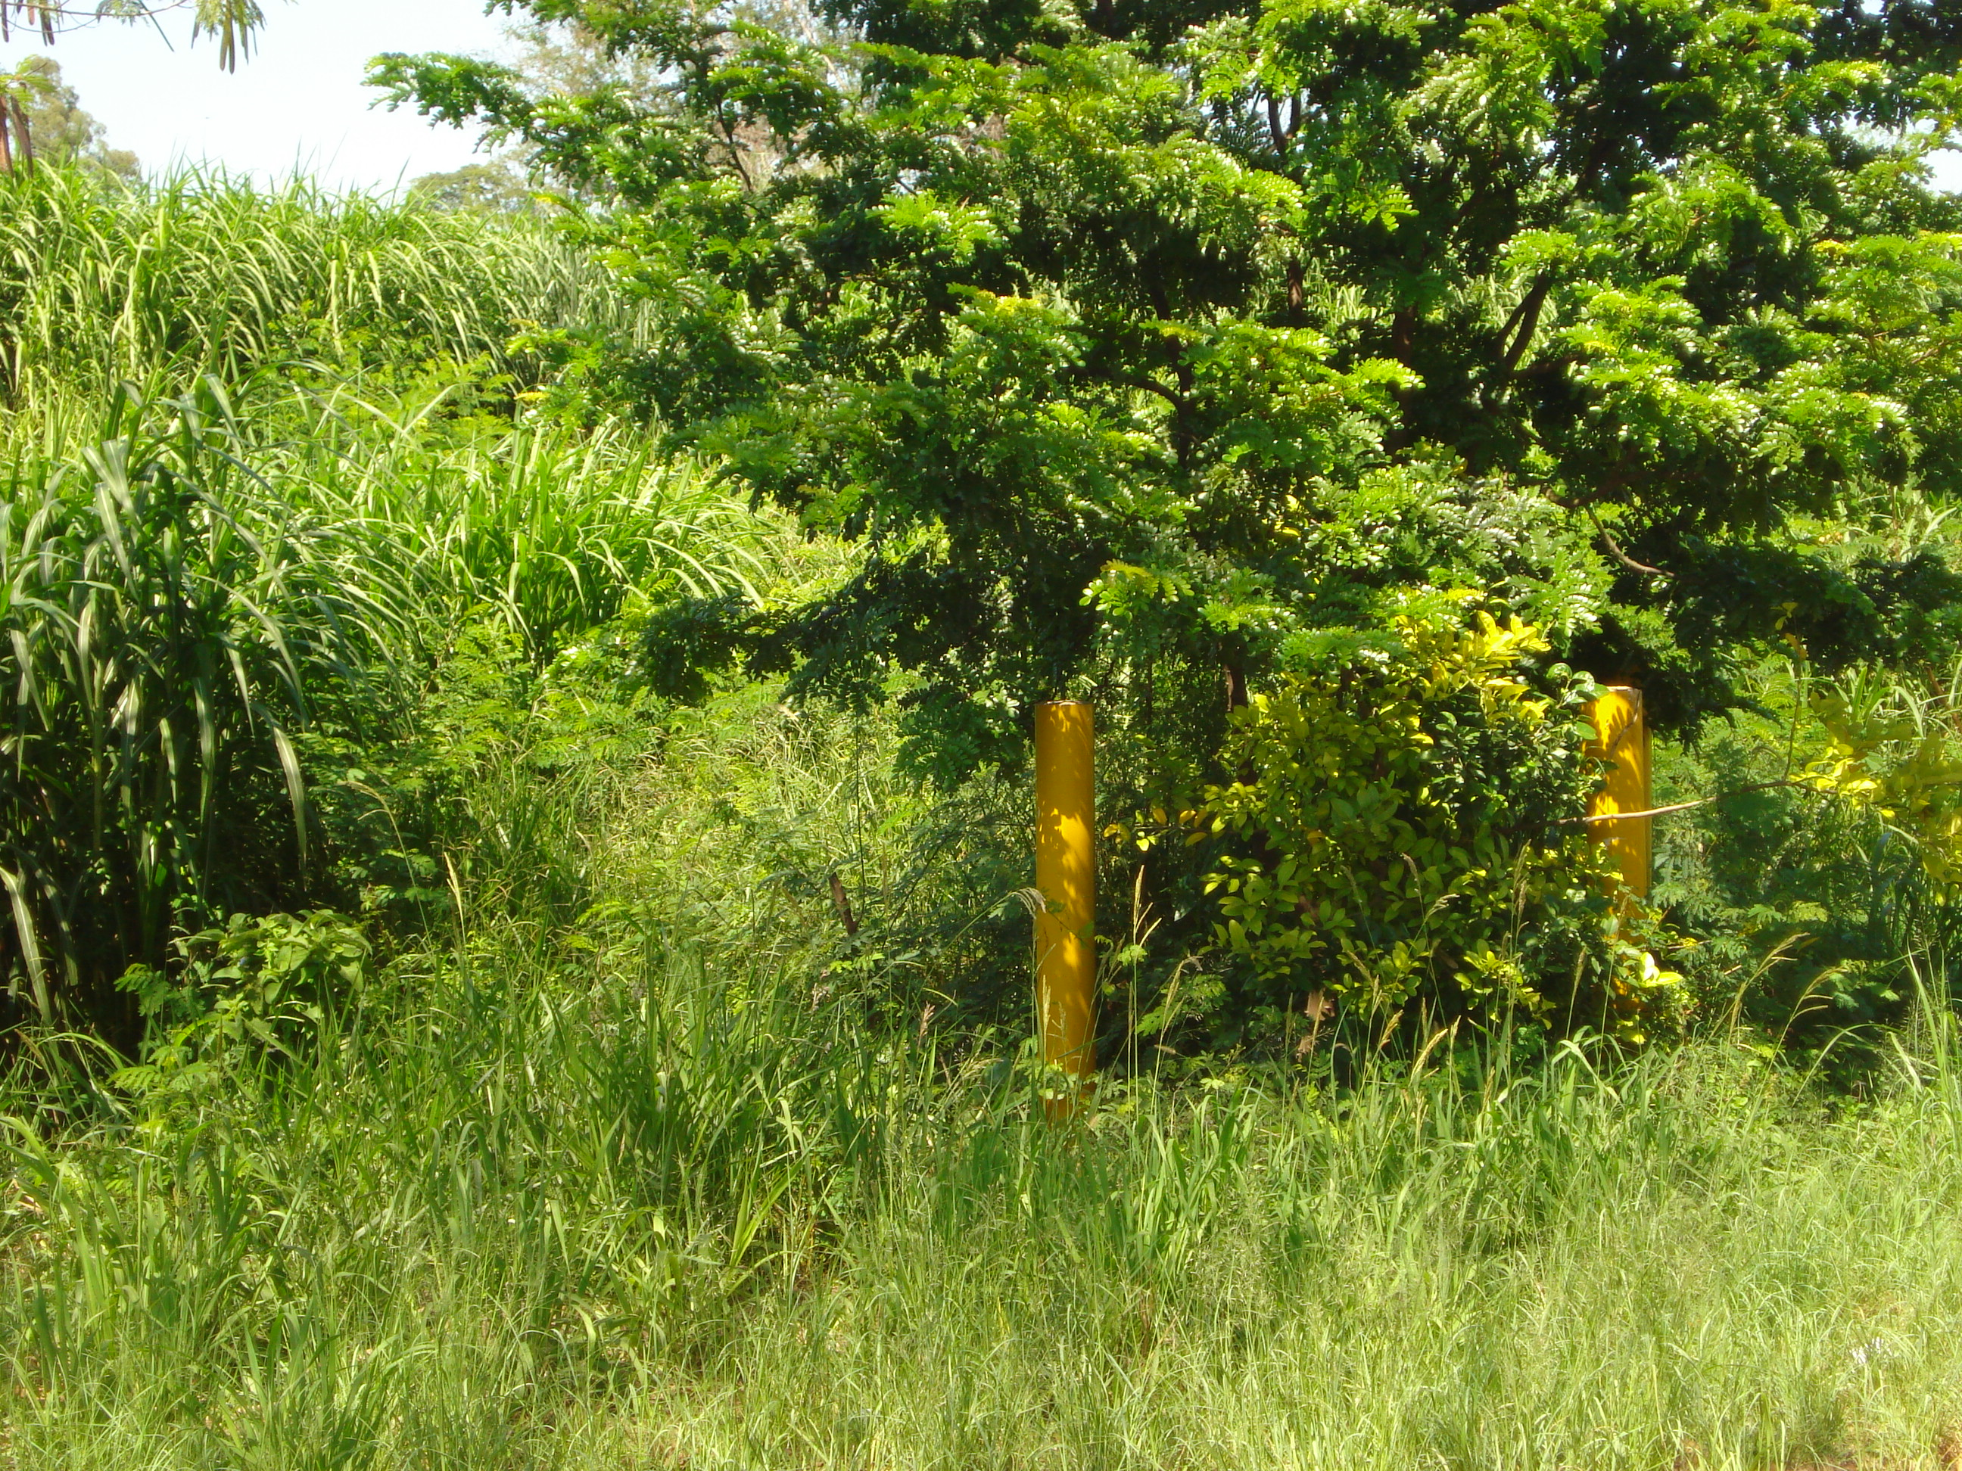

26/3/2009

